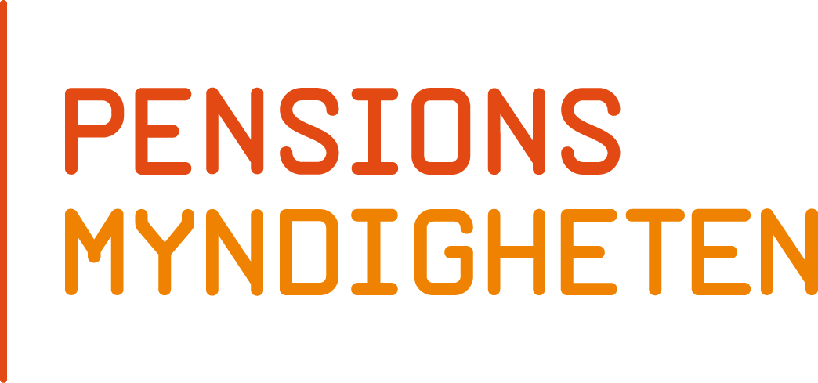
27 november 2023

Checklista om pension för dig som har aktiebolag

Allmän pension – baseras på din lön
För att få allmän pension behöver du med aktiebolag ta ut lön och betala in skatt samt arbetsgivaravgifter till Skatteverket. Vid lön på 49 938 kronor i månaden (2023) maximeras insättningen till din allmänna pension.

Kompensera för avsaknad av tjänstepension
De flesta anställda får tjänstepension via sin arbetsgivare men du som egen företagare behöver spara själv. Ett riktmärke är att spara mellan 4,5 och 6 procent av lönen upp till 46 438 kronor i månaden (7,5 inkomstbasbelopp 2023), och mellan 30 och 31,5 procent av lön som överstiger det beloppet, för att motsvara det som anställda med kollektivavtal får.

Så kan du som har ett aktiebolag spara till pension
Det finns flera olika sätt att spara till pension som företagare. Vilken sparform som passar dig bäst beror på vilken lön du tar ut.

För dig med lön som är lägre än 49 938 kronor i månaden
Du som har aktiebolag och tar ut en lön under 49 938 kronor i månaden före skatt (motsvarar taket för fullt intjänande till allmän pension 2023), kan spara både med redan skattade pengar eller genom att göra avdrag för privat pensionssparande i din inkomstdeklaration till Skatteverket.

Ett bra alternativ för långsiktigt sparande av skattade pengar är att spara på ett investeringssparkonto (ISK) eller i en kapitalförsäkring. För att du ska kunna göra avdrag för privat pensionssparande i din inkomstdeklaration måste du pensionsspara i en pensionsförsäkring eller i ett individuellt pensionssparande (IPS).

För dig med lön som är högre än 49 938 kronor i månaden
För dig med aktiebolag som tar ut en lön som är högre än 49 938 kronor i månaden före skatt (motsvarar taket för fullt intjänande till allmän pension 2023), är generellt bättre att göra avdrag för pensionssparandet i din inkomstdeklaration till Skatteverket. För att du ska kunna göra avdrag för privat pensionssparande måste du pensionsspara i en pensionsförsäkring eller i ett individuellt pensionssparande (IPS).
För dig som driver aktiebolag finns även möjlighet att spara avdragsgillt i en tjänstepensionsförsäkring genom aktiebolaget eller i en direktpension i företaget.

Betala inte för mycket
När du har valt hur du vill spara till pension kan du välja att spara i en global aktieindexfond som inte kostar mer än 0,20 procent i totala avgifter per år. I globala aktiefonder sprids risken över hela världen och sparandet blir inte känsligt för hur enskilda marknader eller branscher utvecklas. Låga avgifter är viktigt i allt långsiktigt sparande till pension.

Behöver du tilläggsförsäkringar?
Kapitalförsäkringar och pensionsförsäkringar kan vara bra alternativ om du vill lägga till en försäkring som innebär att försäkringsbolaget betalar in till ditt pensionssparande om du skulle bli långvarigt sjukskriven eller om du vill ha extra ekonomiskt skydd till din familj om du avlider före en viss ålder.
Om du väljer ett sparande med försäkring behöver du dock vara extra uppmärksam på avgifterna. Kapitalförsäkringar och pensionsförsäkringar är ofta förknippade med avgifter i flera led som i slutändan minskar din pension. Betala bara för de tilläggsförsäkringar du behöver och som inte täcks av andra försäkringar som du redan har.

Fördelar med att driva företaget vidare som äldre
Även om du börjat ta ut din pension kan du driva företaget vidare.
Beroende på när du är född får du från en viss ålder ett förhöjt jobbskatteavdrag för äldre, vilket gör att du betalar lägre skatt på din lön.
Vid den ålder du får del av det förhöjda grundavdraget får du också lägre arbetsgivaravgifter och betalar då endast ålderspensionsavgiften som är 10,21 procent. Det förhöjda grundavdraget innebär lägre skatt på både lön och pension.
På Skatteverkets webbsida finns mer information om skatt på lön och pension vid olika åldrar.

Få en överblick
Genom att logga in på Mina sidor på pensionsmyndigheten.se kan du se hela din pension och vad du kan få per månad vid olika pensionsåldrar.

Har du frågor om din pension?
Du kan alltid vända dig till Pensionsmyndigheten om du har frågor om din pension.
Bli din egen bästa chef och se över pensionssparandet till dig själv - vi hjälper dig på vägen.
pensionsmyndigheten.se/foretagare

